Tarea 1.3- Trabajando con Git y Markdown 3

- Creo un directorio de trabajo llamado /bloggalpon/ en el directorio del usuario.
Podemos crear la carpeta de diferentes formas, en este caso lo haremos con navegador de archivo y le daremos a click derecho > nuevo > Carpeta. Le pondremos el nombre

Nos tendría que quedar como en la imagen

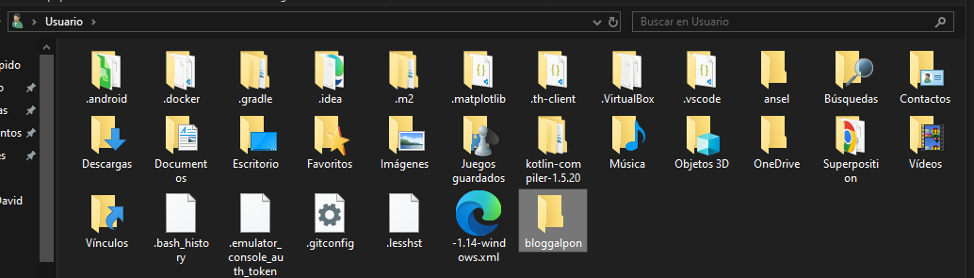

- Inicializar el repositorio vacío.
Para iniciar el repositorio lo haremos desde cmd, nos ponemos dentro de la carpeta y pondremos el comando: git init
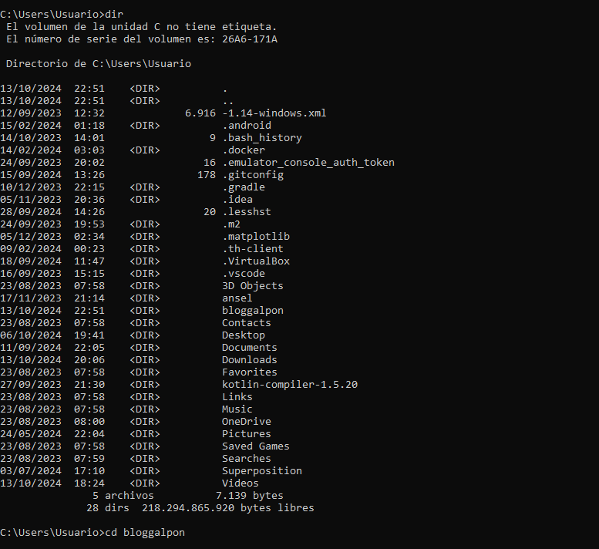

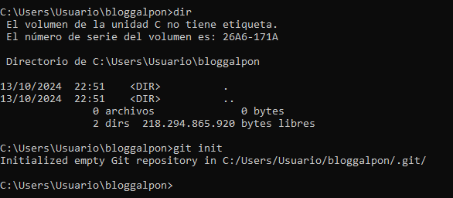

- Crear el archivo index.html

Para crear el archivo hacemos el comando echo “” > index.html. Debería de salirnos como en la imagen

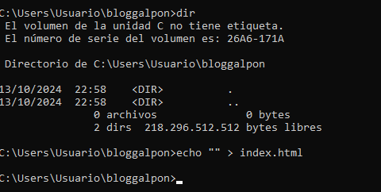

- Añadir la estructura básica de una web.

Abrimos un IDE que mas te guste, en este caso usaremos el visual studio y le pondremos la estructura base de web

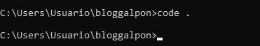

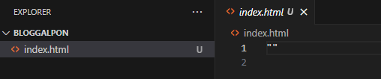

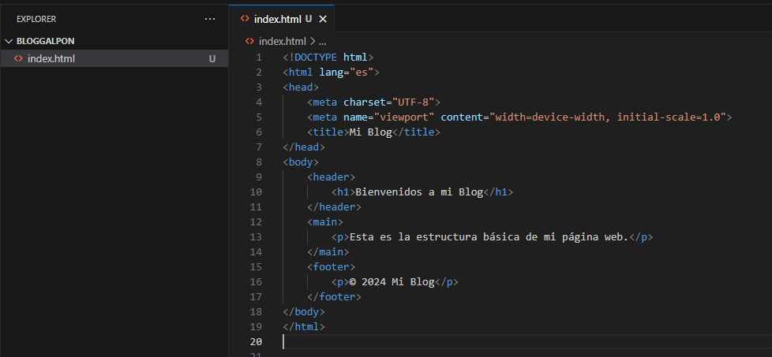

- Crear un commit indicando que se crea el esqueleto básico del index.htm

Desde la terminal guardamos los cambio al archivo index con el comando git add index.html y ejecutamos el commit con el mensaje personalizado con el comando git commit -m "Se crea el esqueleto básico del index.html"

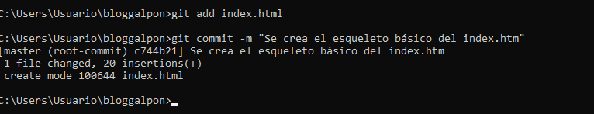

- Añadir el contenido al head, entre <head> y </head>.

Ahora añadiremos el head en el html

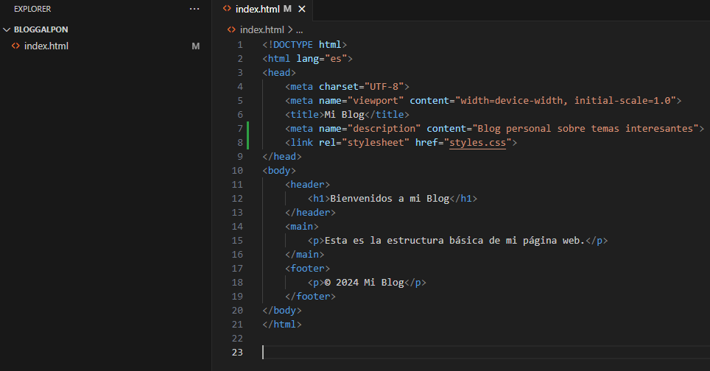
Cambiamos la fecha de 2024 a 2014

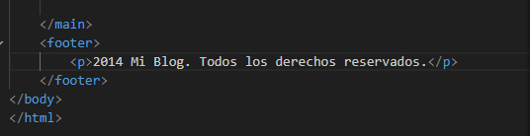

- Crear un commit indicando que se añade la cabecera del index.htm

Desde comando ponemos git add index.html para añadir los cambios y despues hacemos
este comando git commit -m "Se añade la cabecera al index.htm" y ya guardaremos los cambios

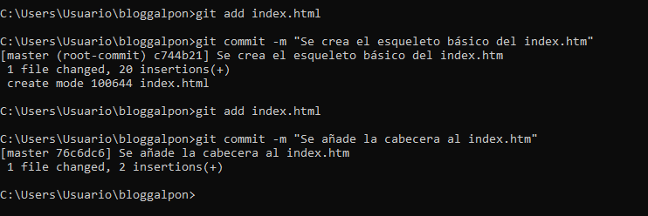
- Añadir el contenido al body, entre <body> y </body>

Modificamos el body como se muestra en la imagen

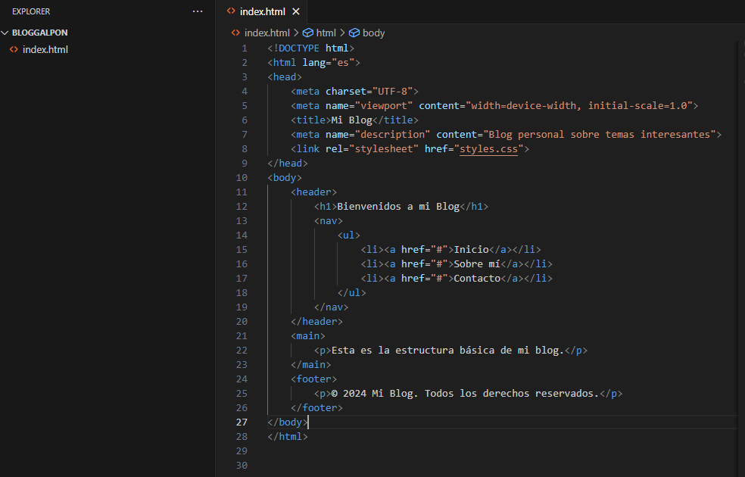

- Crear un commit indicando que se añade la estructura básica del body.

Pondremos los siguiente comando para añadir los cambios y guardamos los cambios
git add index.html
git commit -m "Se añade la estructura básica del body al index.html"

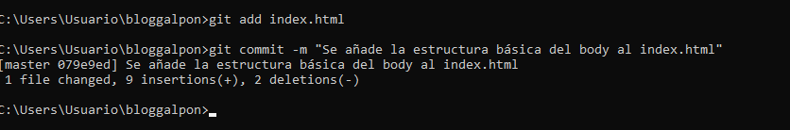

- Añadir el contenido de section, entre <section> y </section>

Añadiremos la etiqueta section en el main como se muestra en la imagen

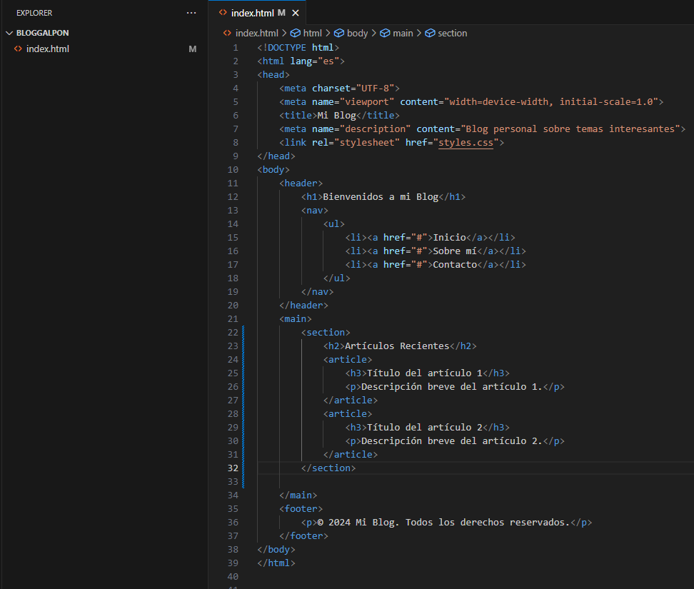

- Crear un commit indicando que se añade toda la estructura de la zona de posts.

Para añadir los nuevos cambios ejecutamos el comando git add index.html y después para guardar los cambios ponemos en la terminal git commit -m “Se añade toda la estructura de la zona de posts”
Nos tendría que quedar como en la imagen

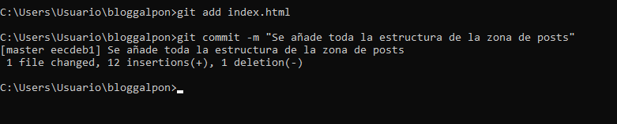

- Crear un archivo style.css.
Para crear el archivo style.css por cmd ejecutamos echo “” > style.css o desde un IDE podemos crear dicho archivo

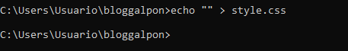

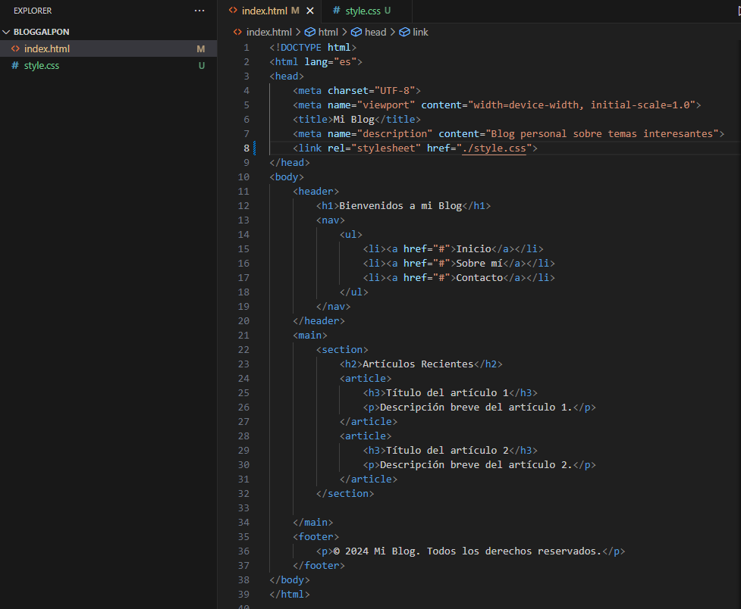

Así vemos que esta el index.html y el style.css

- Añadir la siguiente información.
- Crear un commit indicando que se añaden las CSS de html y de body.

Modificamos el archivo style.css como se muestra en la imagen

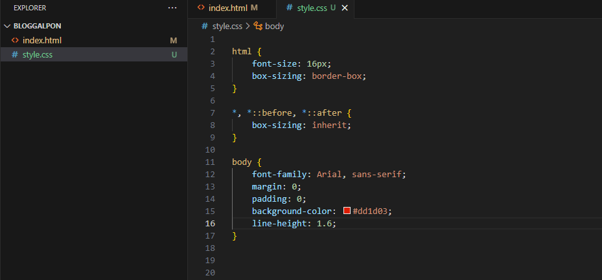

Para poder añadir los nuevos cambios tenemos que ejecutar el comando git add style.css y después para guardar los cambio se tendrá que ejecutar el comando git commit -m “Se añade las CSS de html y de body”.

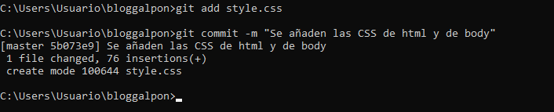
- Añadir la siguiente información.
- Crear un commit indicando que se añaden las CSS de varios elementos HTML5: header, section, article, aside y footer.

Modificaremos el css como se muestra en la imagen

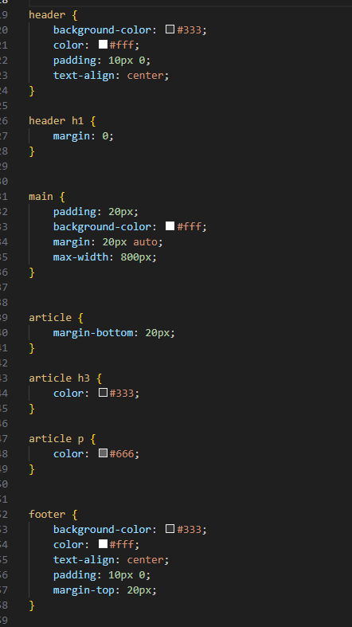

Para añadir los nuevos cambio ejecutamos el comando git add style.css y para guardar los cambios ejecutamos el comando git commit -m “Se añade los estilos para header, main, footer y articulos”

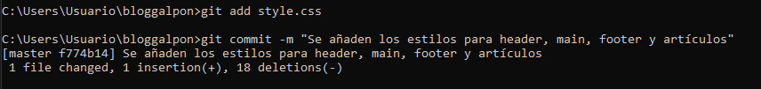

- Añadir en el directorio raíz de proyecto el logotipo que aparecerá en la barra lateral izquierda: logo.png

Buscaremos una imagen que nos interese y lo pondremos a la misma altura donde tendremos el index.html y el style.css

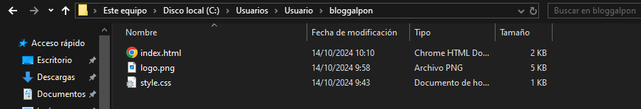

Tendría que quedar como en la imagen al añadir la etiqueta aside

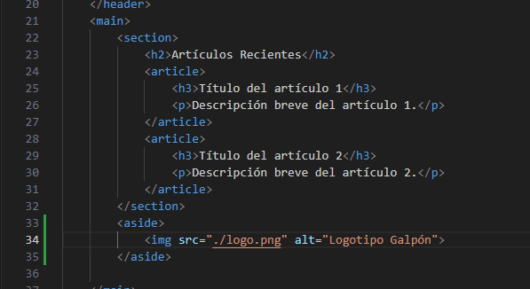

- Crear un commit indicando que se añade el logotipo de Galpón.

Para añadir los cambios pondremos en el cmd git add logo.png y si queremos guardar los cambios pondremos el git commit -m “Se añade el logotipo de Galpon”

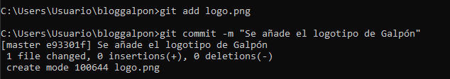

- Añadir la siguiente información.
- Crear un commit indicando que se añaden las CSS de section.

Modificaremos el css como se muestra en la imagen

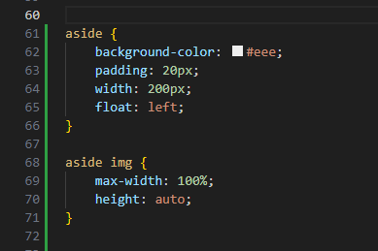

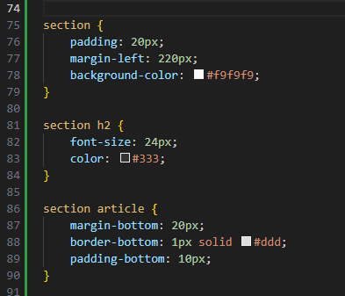

Para añadir los cambios ejecutaremos el comando git add style.css y para guardar los cambio ejecutaremos el comando git commit -m “Se añaden las CSS de section”

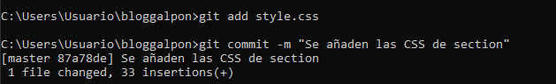

- Añadir la siguiente información.
- Crear un commit indicando que se añaden las CSS del footer.

Ahora tenemos que modificar el css como se muestra en la imagen, tenemos que añadir lo que ya teníamos con lo que se muestra en la imagen

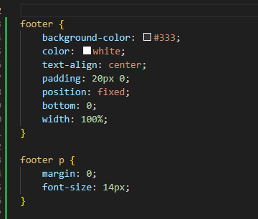

Si queremos añadir los nuevos cambios ejecutaremos el comando git add style.css y para guardarlo ejecutaremos el git commit -m “Se añaden los CSS del footer”

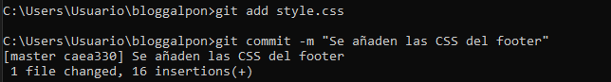

- Añadir la siguiente información.
- Crear un commit indicando que se añaden las CSS del H1 y de los enlaces.

Modificaremos nuestro css y añadiremos a nuestro archivo lo que se muestra en la imagen

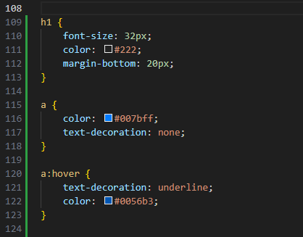

Para añadir los nuevos cambio ejecutaremos el comando git add style.css y para guardar los nuevos cambios ejecutaremos el git commit -m “Se añade las css del H1 y de los enlaces”

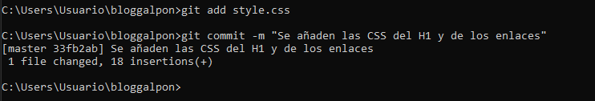

- Crear una etiqueta de v1.0
Para poder crear una etiqueta con el nombre que queramos es con el comando git tag v1.0

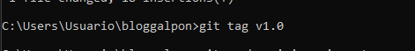

- Crear una rama “desarrollo”. En esta rama de desarrollo vamos a realizar varias tareas:

Para crear una nueva rama es con el comando git checkout -b desarrollo

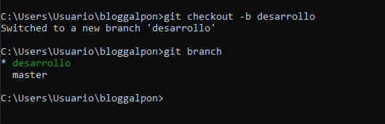

26.1.Crear un directorio de images y mover allí el logotipo logo.png.

Si queremos crear una carpeta se puede hacer desde cmd con el comando mkdir images pero otro opcion es hacerlo desde el explorador del archivo, entrando en la carpeta bloggslpon, dando click derecho > Nuevo > Carpeta y no pondra la opcion de ponerle el nombre



En la primera linea se muestra como esta la carpeta de images y no esta la imagen de logotipo
Al hacer un cd a la carpeta y después hacer un dir en el cmd podemos observar como esta en la imagen, todo esto movimiento se ha hecho desde la intefaz grafica del explorar de archivo de window y quedaría así

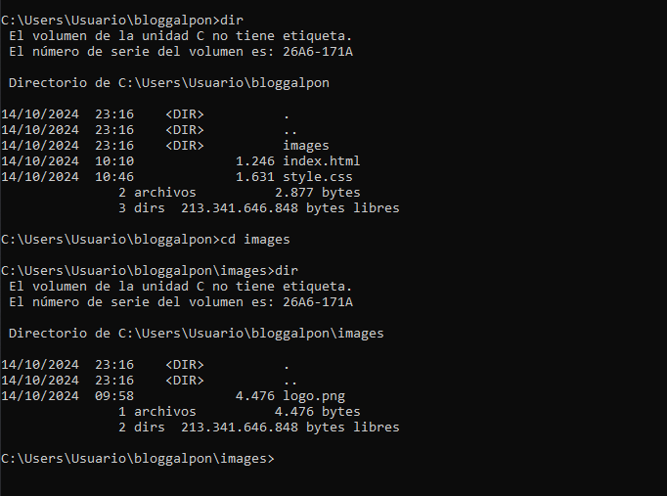

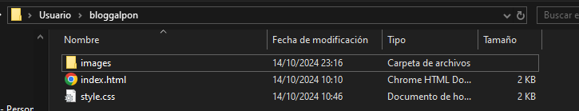
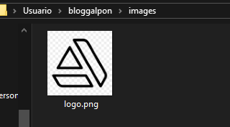

26.2.Crear un commit indicando que se mueve el logotipo a la carpeta images.

Volvemos a la altura de la carpeta donde tenemos el index.html y el css

Hacemos un cd .. para volver a la anterior carpeta, añadimos los cambio de con el comando git add y guardamos con el commit y el mensaje personalizado como se muestra en la imagen

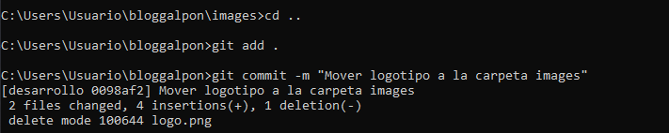

26.3.Crear un directorio de CSS y mover allí las CSS style.css.

Creamos la carpeta CSS con el comando mkdir

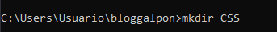

El mover el archivo a sido con el explorador de archivo como se ha movido es que seleccionar el style.css, le damos click izquierdo y le damos a cortar y entramos en la carpeta y le damos a click derecho y le damos a pegar. Eso es una forma también es arrastrando a la carpeta CSS

Con el dir mostramos en nuestro directorio actual la estructura de carpetas y el index.html
Después nos metemos con el cd a la carpeta CSS y con el comando dir se ve que este el archivo style.css

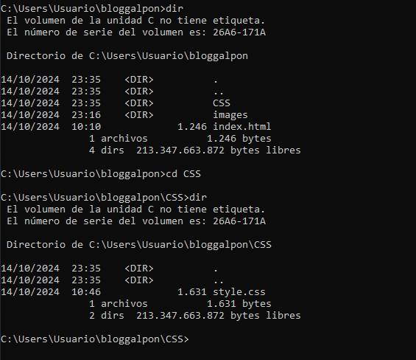

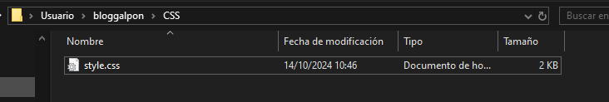

Nos tendría que quedar como en las imágenes

26.4.Crear un commit indicando que se mueve la CSS a la carpeta CSS.

Con el git add agregamos el archivo style.css a los cambios
Con el git rm style.css removemos donde estaba guardado en el commit
Con el git commit -m “Mover CSS a la carpeta CSS” guardamos los cambio añadidos al repositorio local

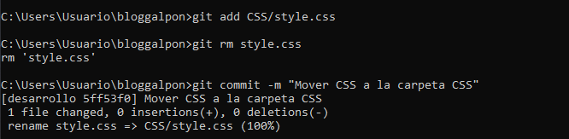

26.5.Cambiar las referencias a la CSS en el index.htm y al logotipo logo.png en la CSS.

Abrimos el index.html y cambiamos la referencia del enlace

Así nos tendría que quedar el link

Modificado el html y ponemos una class llamado img
Comentamos la etiqueta img con el comando Contol + k+s en widnow
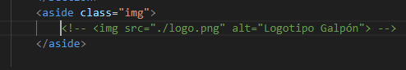

Abrimos el css y editamos la ruta de la imagen

Ponemos la ruta a la clase como se muestra en la imagen

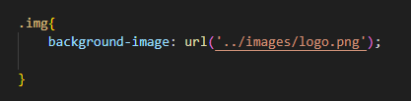

26.6.Crear un commit indicando que se cambian las referencias a las CSS y a las imágenes al reorganizarlas en directorios.

Añadimos los cambios con el git add
Guardamos los cambios con el git commit con el mensaje personalizado
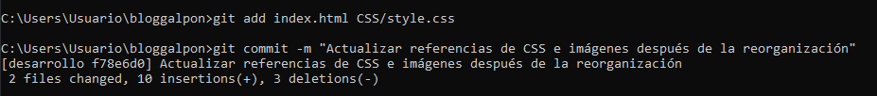

- Crear una rama “bugfix” a partir de la “master” para resolver una serie de fallos.

Mostramos en que rama estamos con git branch
Vamos a la master con el git checkout
Después hacemos el comando de git checkout -b bugfix

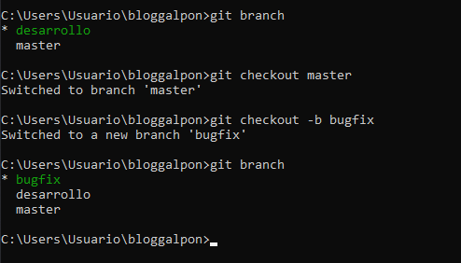

1.1Quitar los comentarios en las CSS de los dos punteados (empiezan por //border ).

Entramos a nuestro css si tenemos algún comentario lo quitaremos

1.2Crear un commit indicando que introducen los punteados en la barra derecha y en el footer.

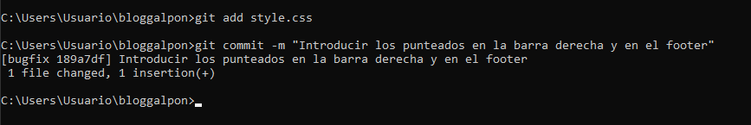

1.3Introducir como título “Galpon”.

Abrimos nuestro index.html y modificamos el contenido de la etiqueta Mi blog por el de Galpon

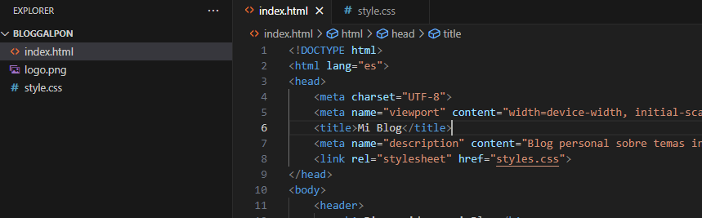
Nos tendría que quedar así

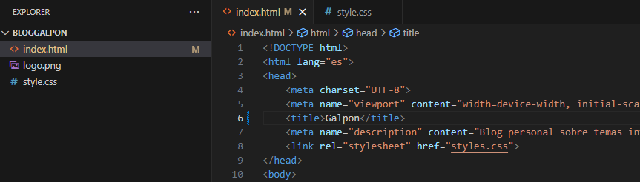

1.4Crear un commit indicando que se introduce el título en la página.

Para agregar los nuevo cambio ponemos el comando git add index.html
Después lo guardamos con el comando git commit -m “” y ponemos el mensaje personalizado que nosotros queramos

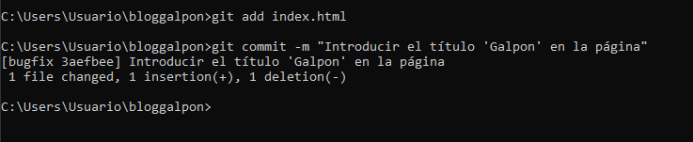
1.5Cambiar 2012 por 2014 en el footer. Quitar (c).

Abrimos nuestro archivo index.html y modifica

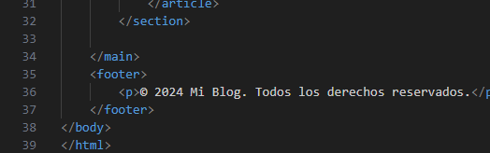

1.6Crear un commit indicando que se realizan pequeños ajustes en el footer.

Para añadir los cambio ejecutamos el comando git add index.html
Para guardar los cambios tenemos que ejecutar el git commit -m “” y ponemos el mensaje que queramos

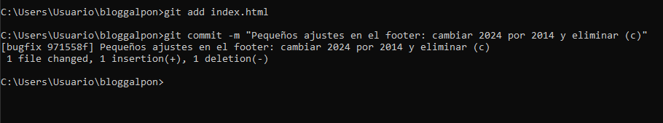

1.7Crear una etiqueta de v1.1

Para crear una etiqueta ejecutamos la el comando git tag v1.1

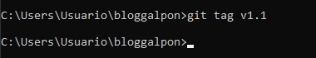

1.8Llevar estos cambios a la rama “master”.

Nos colocamos en la rama de master con el git checkout master

Fusionamos la rama bugfix en master con el comando git merge bugfix

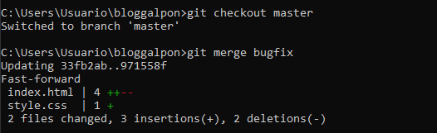

1.9Borrar la rama “bugfix”.

Para borra la rama con el comando git branch -d bugfix

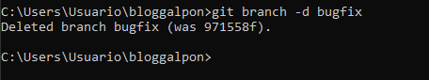

1.10Llevar los cambios de la rama “desarrollo” a la rama “master”. Resolver los conflictos, si existen.

Nos aseguramos que estamos en rama master con el comando git checkout master

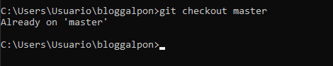

Hacemos la fusión de la rama con el comando de git merge desarrollo. Si hay conflicto lo tenemos que resolver si lo hay.

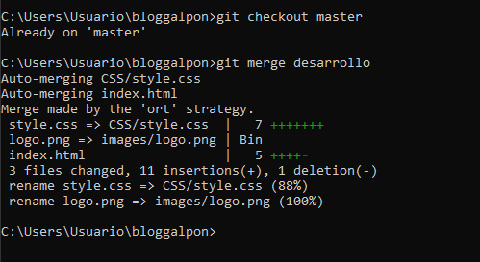

1.11Crear una etiqueta de v1.2

Para crear un etiqueta lo hacemos con el comando git tag v1.2

